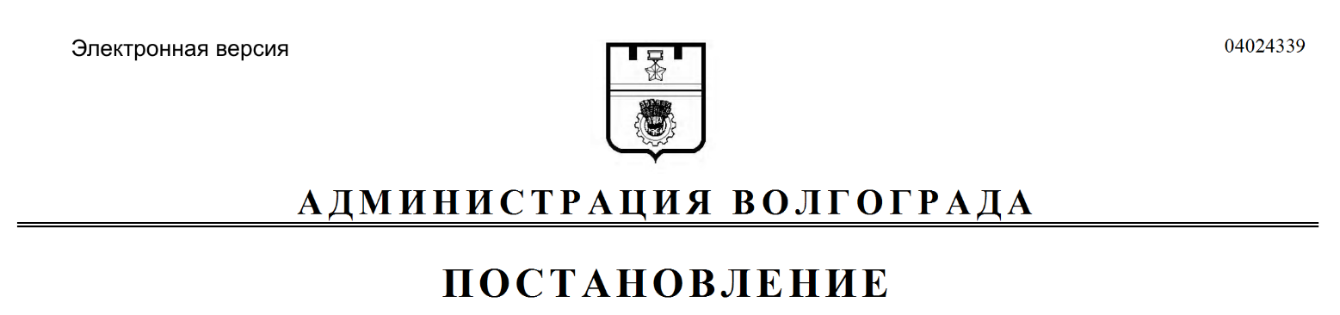
от 13.02.2018 № 166

Об утверждении состава проектного комитета администрации Волгограда

В соответствии с Положением об организации проектной деятельности в администрации Волгограда, утвержденным постановлением администрации Волгограда от 11 января 2018 г. № 23 «О проектной деятельности в администрации Волгограда», в целях организации проектной деятельности на территории Волгограда, руководствуясь статьями 7, 39 Устава города-героя Волгограда, администрация Волгограда
ПОСТАНОВЛЯЕТ:
1. Утвердить прилагаемый состав проектного комитета администрации Волгограда.
2. Настоящее постановление вступает в силу со дня его подписания и подлежит опубликованию в установленном порядке.

Глава администрации В.В.Лихачев

УТВЕРЖДЕН
постановлением
администрации Волгограда
от 13.02.2018 № 166

СОСТАВ
проектного комитета администрации Волгограда
(далее – проектный комитет)

Лихачев  Виталий Викторович | – | глава администрации Волгограда, председатель проектного комитета,
Пешкова  Ирина Сергеевна | – | первый заместитель главы администрации Волгограда, заместитель председателя проектного комитета,
Косторниченко  Сергей Александрович | – | заместитель председателя комитета экономического развития администрации Волгограда, секретарь проектного комитета,
члены проектного комитета:

Алтухов  Евгений Анатольевич | – | управляющий делами администрации Волгограда,
Борисевич  Лариса Владимировна | – | председатель комитета экономического развития администрации Волгограда,
Любитенко  Дмитрий Юрьевич | – | председатель комитета правового обеспечения администрации Волгограда,
Разумный  Сергей Анатольевич | – | заместитель главы администрации Волгограда,
Сивушкин  Сергей Сергеевич | – | руководитель департамента финансов администрации Волгограда,
Сидоренко  Владимир Петрович | – | заместитель главы администрации Волгограда,
Тетерятник  Олег Васильевич | – | заместитель главы администрации Волгограда.

Комитет экономического развития администрации Волгограда

